ThreadPool
Understanding ThreadPool
Nhiều thread giúp chương trình thực hiện công việc nhanh hơn, tuy nhiên, nếu có qua nhiều thread tạo ra dẫn đến chương trình mất nhiều thời gian khởi tạo, cấp phát bộ nhớ → giảm hiệu năng thậm chí crash.
Ví dụ ta mỗi khi tải 1 file, ta tạo 1 thread để tải → tải 1000 hoặc hơn sẽ phải tạo hơn 1000 thread.
Để khắc phục, ta sử dụng ThreadPool để giới hạn số thread được tạo và chạy cùng lúc. Với threadpool, ta sẽ đưa các Runnable, Thread, task vào 1 queue, và threadpool sẽ lấy lần lượt các tác vụ đó ra và thực hiện. Số lượng luồng thực hiện trong threadpool sẽ được đưa vào.
ThreadPoolExecutor

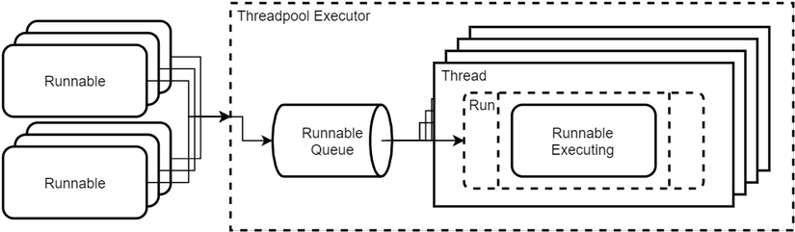
Khởi tạo ThreadPoolExecutor
ThreadPoolExecutor threadPoolExecutor = new ThreadPoolExecutor(corePoolSize, maxPoolSize, keepAlive, unit, workQueue, handler);

Các đối số:
- Đối số 1: (corePoolSize) là số lượng Thread tối thiểu trong ThreadPool. Khi khởi tạo, số lượng Thread có thể là 0. Khi nhiệm vụ được thêm vào thì Thread mới được tạo ra và kể từ đây, nếu số lượng Thread ít hơn corePoolSize thì những Thread mới sẽ được tạo ra đến khi số Thread bằng giá trị của corePoolSize.
- Đối số 2: (maximumPoolSize) là số lượng tối đa các Thread trong ThreadPool.
- Đối số 3: (keepAliveTime): khi số Thread lớn hơn corePoolSize thì keepAliveTime là thời gian tối đa mà 1 Thread "nhàn rỗi" chờ nhiệm vụ. Khi hết thời gian chờ mà Thread đó chưa có nhiệm vụ thì nó sẽ bị hủy.
- Đối số 4: (unit) là đơn vị thời gian của keepAliveTime
- Đối số 5: (workQueue) là hàng đợi dùng để chứa các nhiệm vụ mà các Thread sẽ lấy chúng ra và thực thi lần lượt
- Đối số 6: (handler): Hành động khi một request (task) bị từ chối (rejected)
Để thêm 1 Runaable vào queue, dùng hàm execute(Runnable run) của ThreadPoolExecutor.

ExecutorService
Kể từ Java 5 trở đi, ThreadPool đã được xây dựng sẵn trong gói java.util.concurrent, vì vậy chúng ta không cần phải tạo một ThreadPool mà thay vào đó chúng ta sẽ sử dụng các lớp có sẵn của gói này. Java cung cấp cho chúng ta lớp Executor, interface của lớp Executor là ExecutorService. Interface ExecutorService đại diện cho cơ chế thực thi bất đồng bộ có khả năng thực thi các nhiệm vụ trong background. ExecutorService là một đối tượng chịu trách nhiệm quản lý các luồng và thực hiện các tác vụ Runnable được yêu cầu xử lý. Nó tách riêng các chi tiết của việc tạo Thread, lập kế hoạch (scheduling), … để chúng ta có thể tập trung phát triển logic của tác vụ mà không quan tâm đến các chi tiết quản lý Thread.
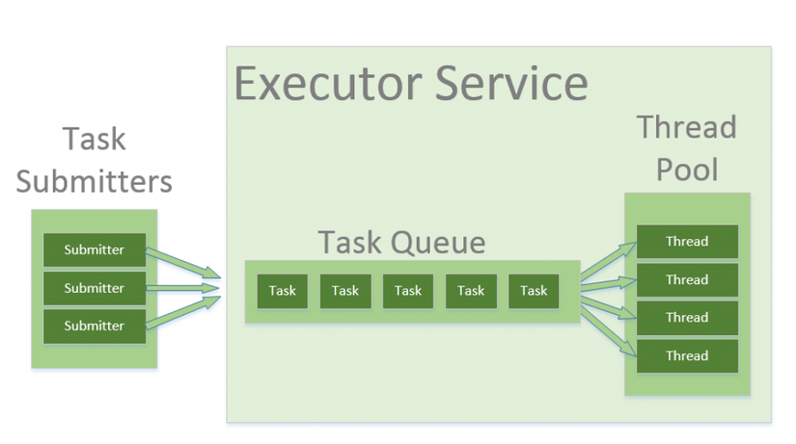
Tạo ExecutorService:
ExecutorService pool = Executors.newFixedThreadPool(5);
Ta có thể tạo thread pool thông qua ExecutorService, các task sẽ được gửi vào pool và và dc xử lý tự động bằng 1 trong những phương thức sau:
- Single Thread Executor : Trong ThreadPool chỉ có 1 Thread và các task sẽ được sử lý một cách tuần tự. Tên method “newSingleThread-Executor()”
- Cached ThreadPool : Trong ThreadPool sẽ có rất nhiều Thread, và các task sẽ được sử lý một cách song song. Các Thread cũ sau khi sử lý xong sẽ được sử dụng lại cho tác vụ mới. Mặc định nếu một Thread không được sử dụng trong vào 60 giây thì Thread đó sẽ được hủy (shut down). Tên method “newCachedThreadPool()”
- Fixed Thread Pool : Trong ThreadPool sẽ được cố định (fixed) số lượng các Thread. Nế u một task mới được đưa vào mà các thread đều đang “bận rộn” thì task đó sẽ được gửi vào Blocking Queue và ngay sau khi một Thread đã thực thi xong nhiệm vụ của nó thì nhiệm vụ đang ở trong Queue đó sẽ được push ra khỏi Queue và được Thread đó xử lý tiếp. Method “newFixedThreadPool()”
- Scheduled Thread Pool : Tương tự như “Cached Thread Pool” nhưng sẽ có khoảng delay giữa các Thread. Method “newScheduledThreadPool()”
- Single Thread Scheduled Pool : Tương tự như “Single Thread Executor” nhưng sẽ có khoảng delay giữa các Thread. Method “newSingleThreadScheduledExecutor()”
Cách dùng ExecutorService
Các phương thức khác nhau để đưa task vào ExecutorService
- execute(Runnable): Đưa vào Runnable, chạy Runaable bất đồng bộ và ko lấy kết quả trả về
- submit(Runnable): Đưa vào Runnable, chạy Runaable bất đồng bộ và lấy kết quả trả về 1 đối tương, đựa vào đây để xác nhận phương thức hoàn tất.
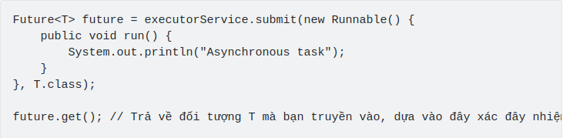
- submit(Callable): Đưa vào Callable, trả về kết quả của Callable. Hàm call() của Callable tương tự hàm run() nhưng có kết quả trả về. Kết quả của Callable dc trả về trông qua Future<T> - T là class mà Callabletrả về. Future<T> dùng phương thức get() để lấy kết quả. Nó sẽ block thread gọi nó cho đến khi Callable xử lý xong và trả về kết quả.
- invokeAny(Collection<? extends Callable<T>> tasks): Trả về kết quả của Callable hoàn thành đầu tiên trong Collection.
- invokeAll(): Trả về list các Future kết quả quả tất cả các Callable trong Collection.
- shutdown(): ngừng nhận thên Runnable, tắt Service khi các Runaable chạy xong.
- shutdownNow(): Dừng ngay lập tức Server, tuy ta ko chắc chắn tất cả luồng sẽ dừng nhưng đây là điều tốt nhất có thể làm.

